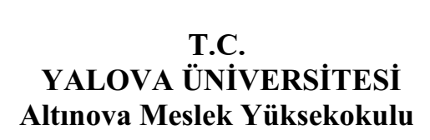
… / … / 202…

ALTINOVA BELEDİYE BAŞKANLIĞINA

… / … / 202… ……….. günü … : …. – …. : …. saatleri arasında Yüksekokulumuzda Öğr. Gör. ………………… hocamızın liderliğinde gerçekleştirilecek olan ve aşağıda detayları verilen teknik gezide kullanılmak amacıyla Yüksekokul müdürlüğümüze 1 adet ….. kişilik araç tahsis edilmesi konusunda yardımlarınızı saygılarımla arz ederim.

Dr. Öğr. Üyesi Gökhan TIMAÇ

Müdür

Araç kalkış yeri adres:

Araç varış yeri adres :

İletişim : Öğr.Gör. ................

